**#상품 수정/삭제 컴포넌트 처리**

상품 수정 페이지 추가 -> 라우트 설정 -> 컴포넌트 추가

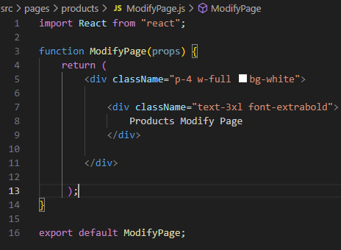

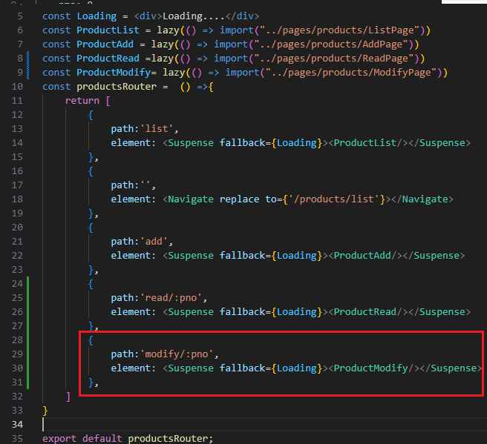

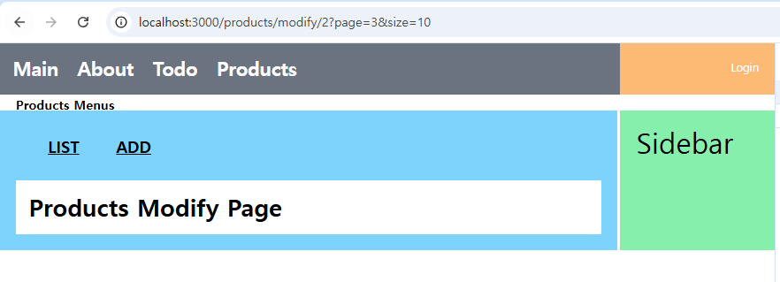

수정 컴포넌트 추가

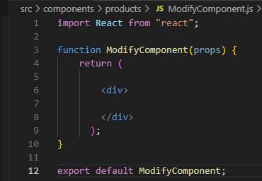

Api 메서드 추가(수정, 삭제)

수정시에 product가 FormData라서 pno값을 꺼내면 가독성이 떨어져서 그냥 따로 받아서 구성함.

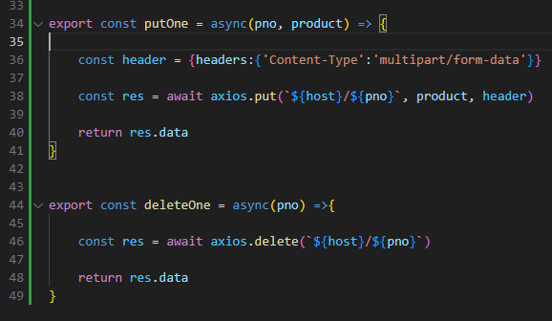

수정 컴포넌트가 useParams 코드를 따로 추가하여 별도로 url 매개변수를 가져오지 않고 쓸 수 있도록

그냥 페이지 컴포넌트에서 pno값을 컴포넌트에 보내주자.

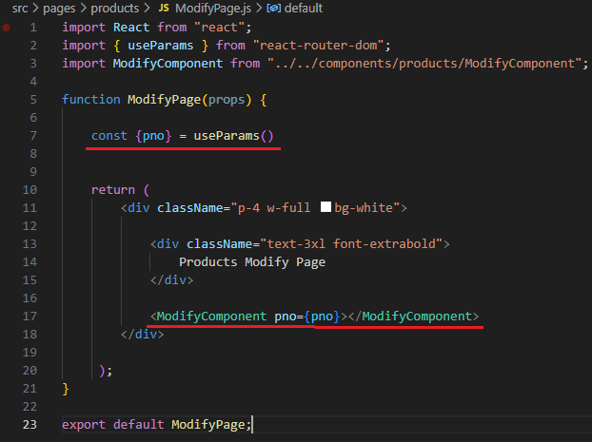

수정 컴포넌트에서 pno값 받아서 쓰자.

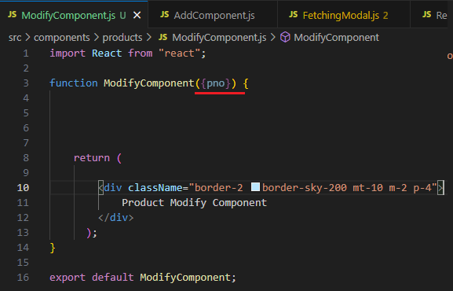

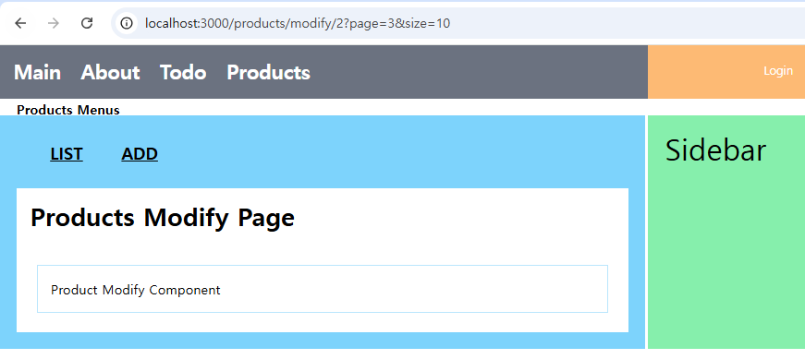

**수정 컴포넌트 구성해주기**

상품/결과모달/패치모달에 대한 상태 관리

페이지 이동용 커스텀 훅

파일 처리를 위한 useRef()

수정 페이지에서 useParams를 통해 url의 매개변수인 pno를 컴포넌트에 보내주었기 때문에

pno값이 변경되면 다른 상품에 대한 수정컴포넌트를 구성해야함으로 useEffect로 변경 감지.

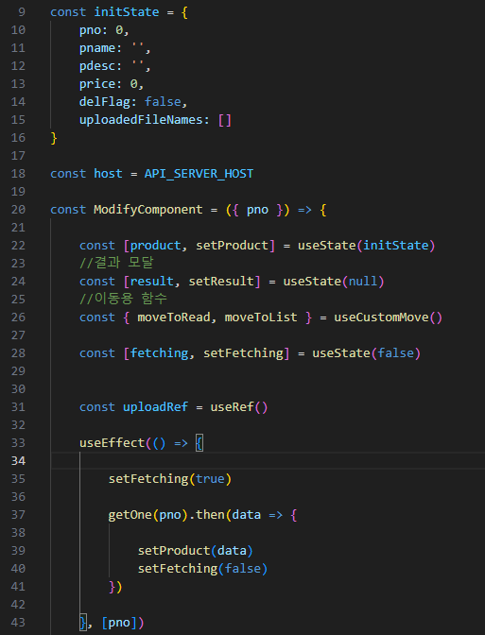

handleChangeProduct : input태그의 onChange속성에서 이 함수를 호출하여 입력값이 변경될때마다 product 상태 관리

deleteImages : 상품이 원래 가지고 있던 이미지가 나오는데 삭제 버튼을 누르게 되면 해당 이미지 이름을 product 에서 없애고 상태관리

handleClickModify : 새롭게 추가된 이미지파일들을(files) formData에 추가. 기존 이미지들 중 삭제되어 구성이 달라졌을 수도 있는 uploadedFileNames를 formData에 추가. 그 밖의 수정 사항들로 formData를 구성하여 api를 호출한다.

api 호출전 패치모달을 띄우고 호출로 결과를 받아오면 결과모달창을 띄우고 패치모달창을 없앤다.

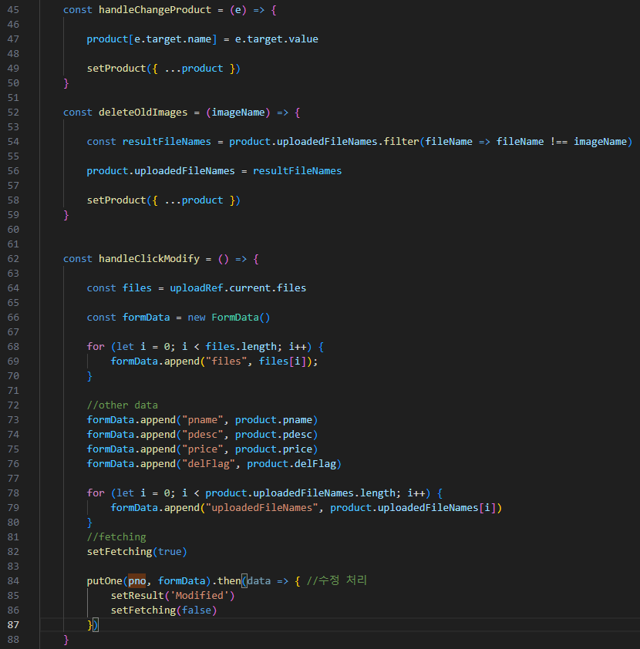

handleClickDelete : 상품 삭제 버튼을 누르면 api 호출을 통해 삭제하고 패치모달과 결과모달로 로딩/결과 창 보여줌

closeModal : 결과 모달창의 close 버튼을 누르면 페이지 이동시킴.

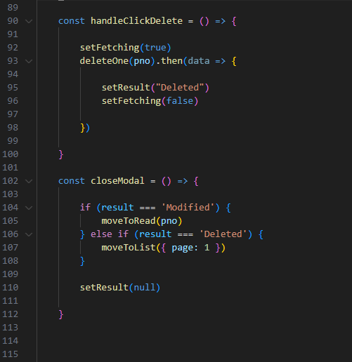

모달창 관리

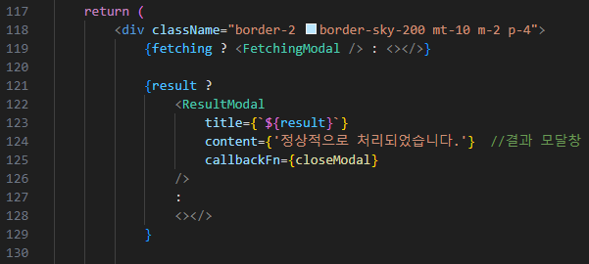

수정 페이지 구성

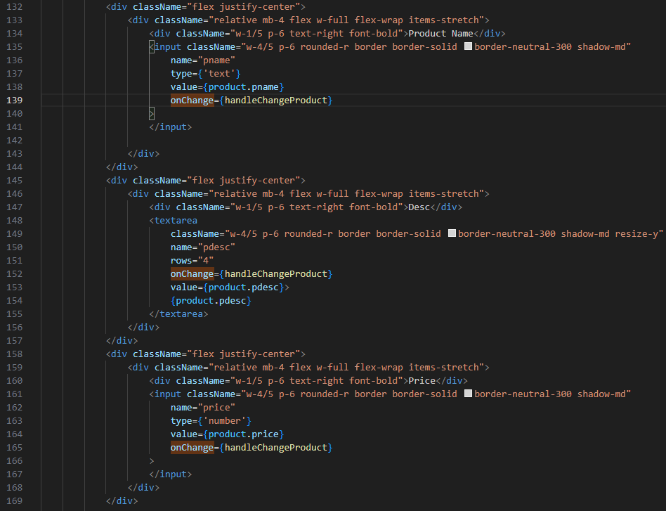

파일 업로드

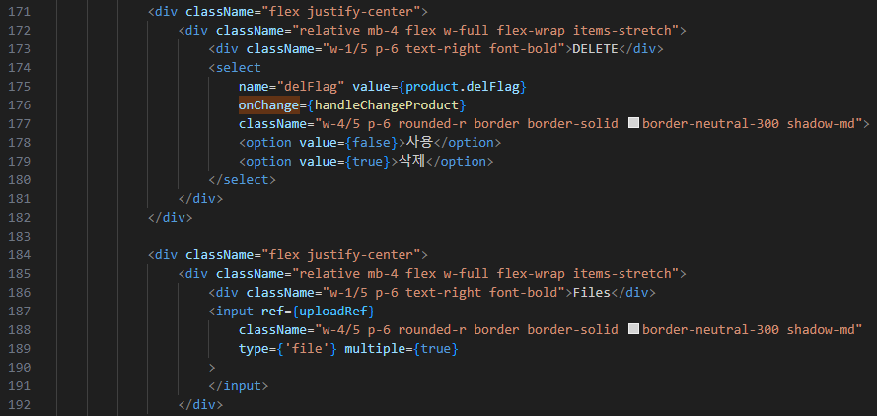

상품 조회로 부터 구성한 product의 이미지 이름들을 활용해 get방식으로 서버로부터 이미지를 가져와 구성해주기.

기존 이미지 삭제 버튼 달아줌.

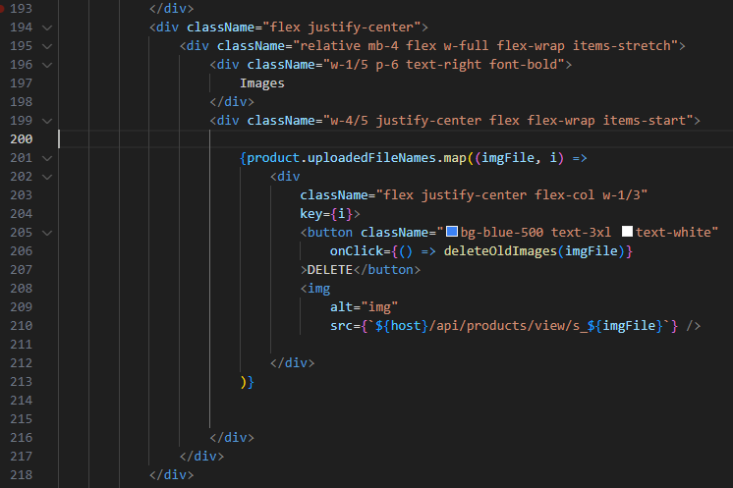

삭제/수정/리스트 이동 버튼

